myMall

首頁: 登入按鈕、購物車按鈕、商城按鈕、 美化

登入畫面: 帳號欄位、密碼欄位、登入按鈕、註冊按鈕

註冊畫面: 帳號欄位、密碼欄位、姓名欄位、電話欄位、註冊按鈕

商城畫面:商品圖、商品名、商品價格、點擊商品圖>商品畫面、右上要有購物車連結

參考圖: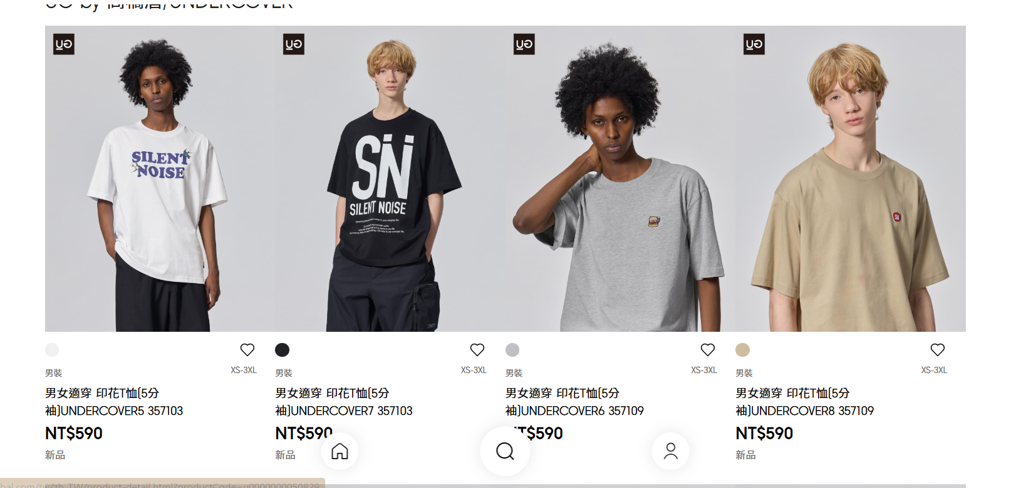

商品畫面:商品圖、選擇尺寸欄位、商品價格、商品數量、加入購物車按鈕、右上要有購物車連結

參考圖:

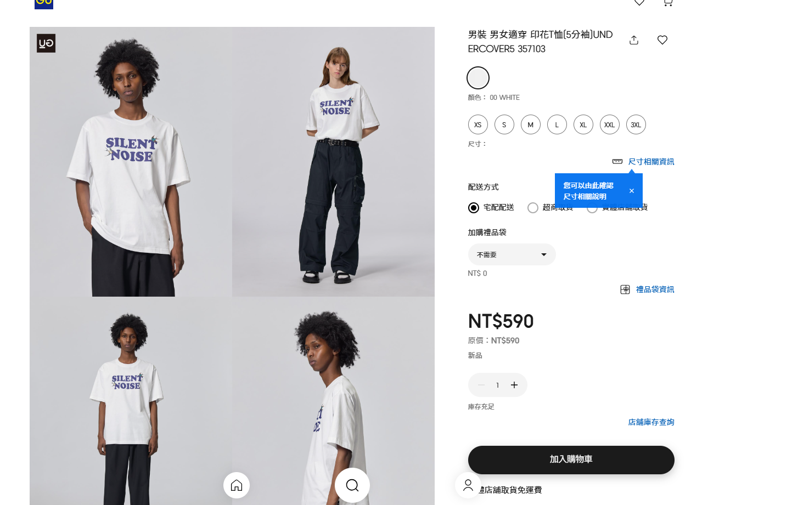

購物車畫面:商品訊息欄位、尺寸欄位、售價欄位、數量欄位、合計欄位、操作訂單欄位、訂單總金額、結帳按鈕>列印明細

參考圖:

